Отчет
по проведению мероприятий
№ | Наименование мероприятий | Дата проведения | Класс | Ответственный
1 | Открытый урок по родной литературе | С 12 по 21. | 3-11 | Алиев А.И.  Султанова М.А.  Шихшабекова У.Б.
2 | Оформление тематических стендов и уголков, выпуск стенгазет | С 13 по 21. | 3 -11 | Алиев А.И.  Султанова М.А.  Шихшабекова У.Б.
3 | Конкурс знатоков родного языка «Отгадайка». Загадки народов Дагестана | 15.02.19. | 3-11 | Алиев А.И.  Султанова М.А.  Шихшабекова У.Б.
4 | Конкурс чтецов произведений на родном языке | 18.02.19. | 4-11 | Алиев А.И.  Султанова М.А.  Шихшабекова У.Б.
5 | Мероприятие, посвященное Дню родного языка | 21.02.19. | 3-11 | Алиев А.И.  Султанова М.А.  Шихшабекова У.Б.
Международного дня родного языка
МКОУ «Чабанмахинская СОШ»

Учитель родного языка и литературы _________ /Алиев А.И./
12.02.19. Открытые уроки на тему: «Жизнь и творчество Фазу А.Г.» в 8 классе,
в 9 классе на тему: «Творческий путь Аминат Абдулманаповой».
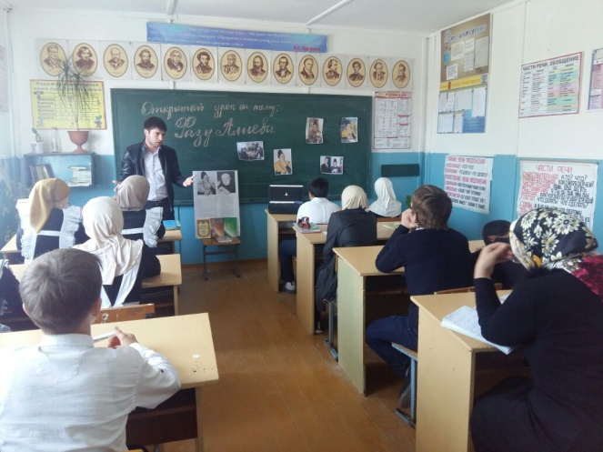
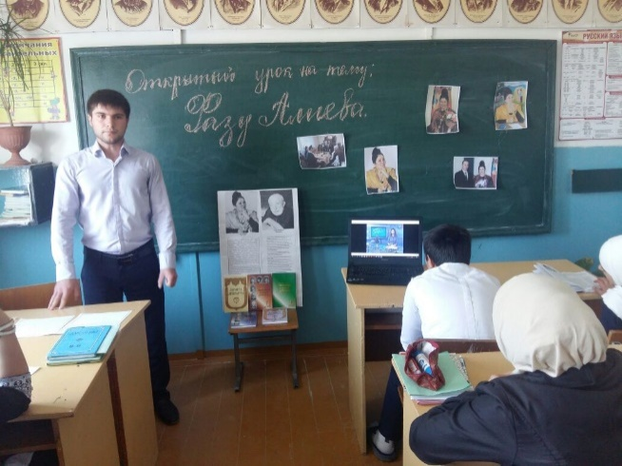

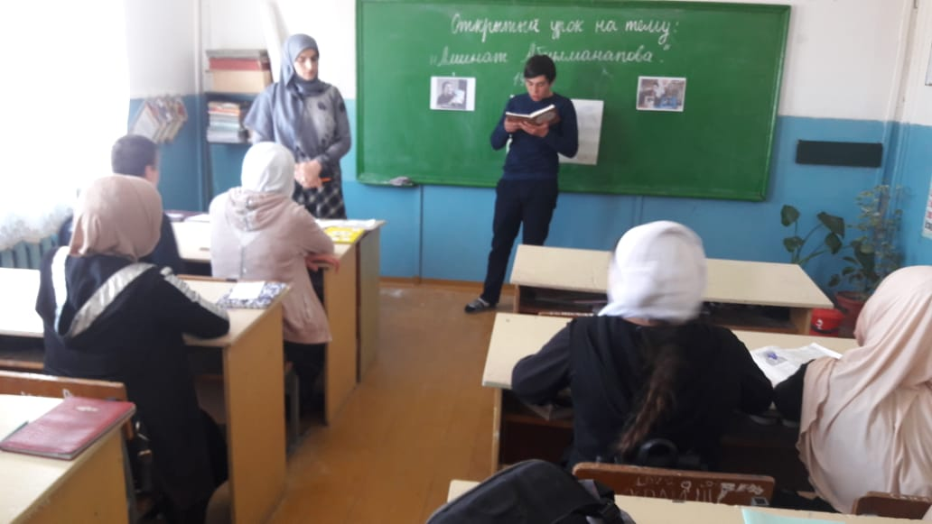
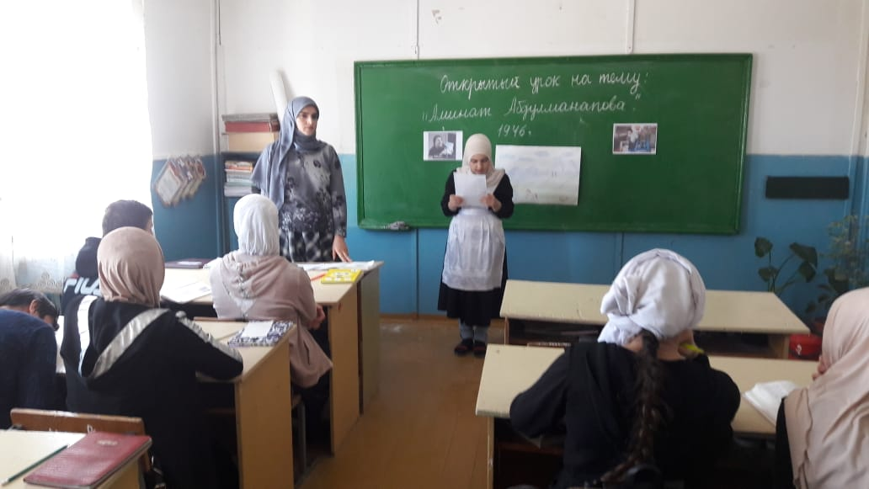

14.02.19. Конкурс рисунков по произведениям дагестанских авторов среди учащихся старших классов.
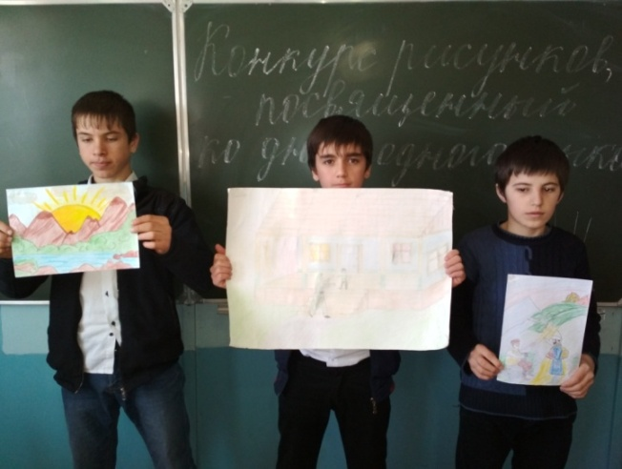
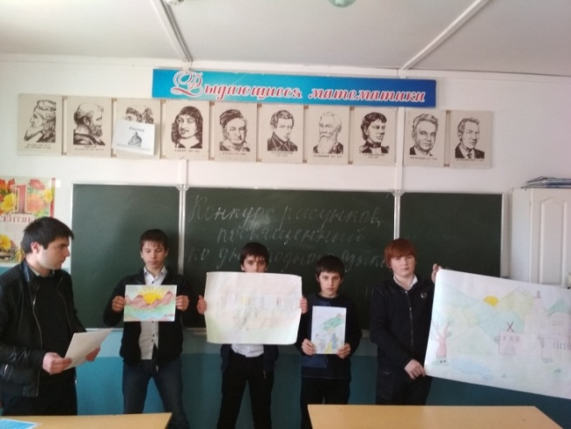

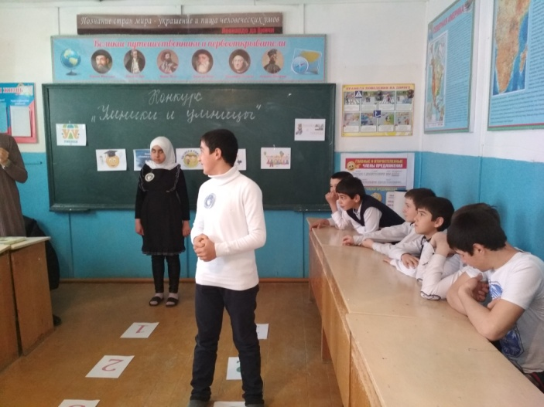
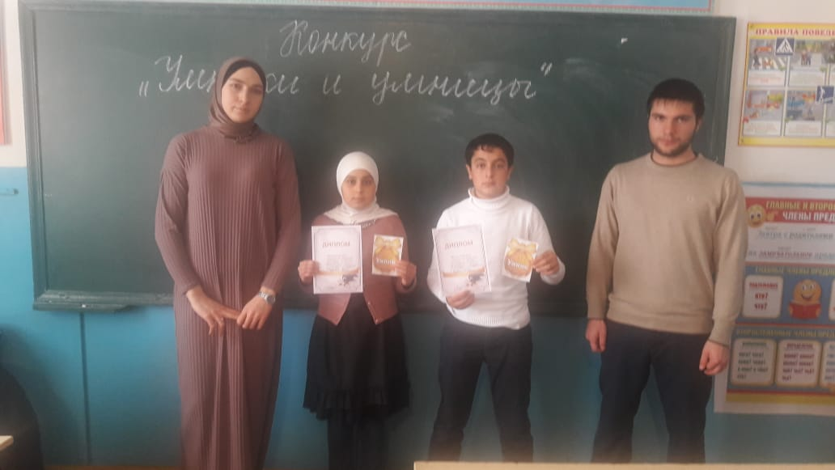
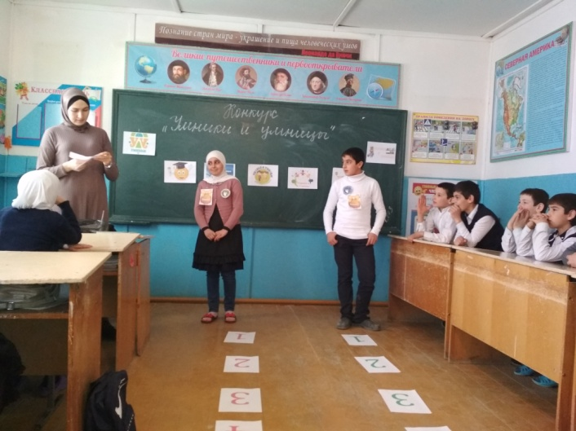
15.02.19. Конкурс знатоков родного языка «Умники и Умницы», среди учащихся 5-11 классов. Первое место получила ученица 5 класса Асельдерова Патимат, второе место получил ученик 6 класса Батиров Магомед.
18.02.19. Проведен конкурс чтецов Дагестанских авторов на родном языке среди учащихся 4-11 классов. Ученики читали стихи поэтов Дагестана. Первое место поделили ученица 7 класса Шихшабекова Жамилат и ученик 3 класса Кадиев Мухамад, второе место заняла ученица 5 класса Батирова Гулеймат.
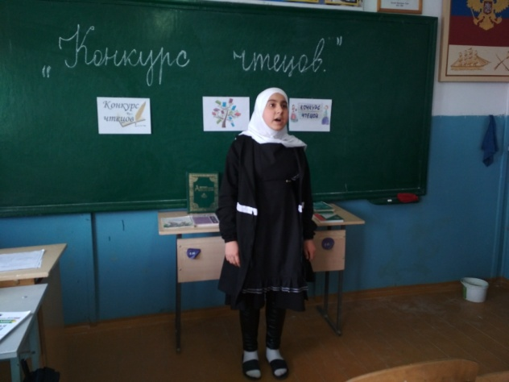
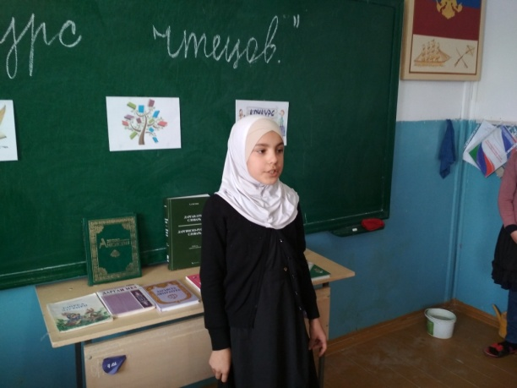

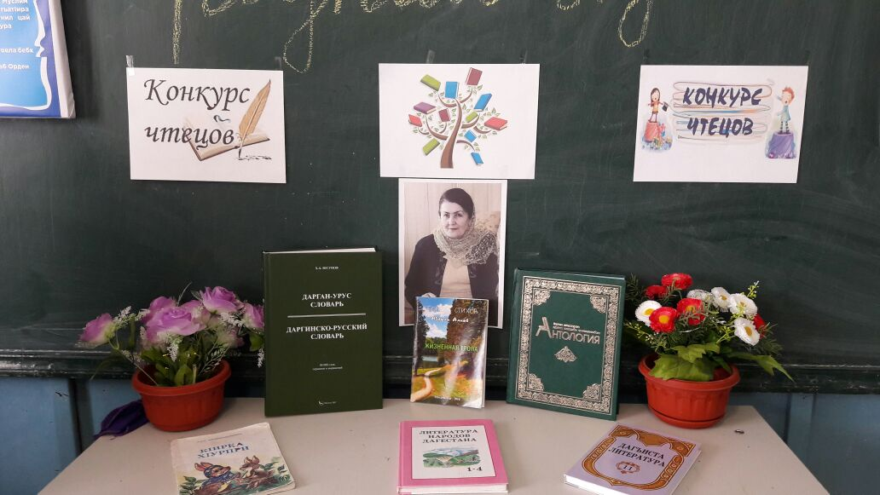

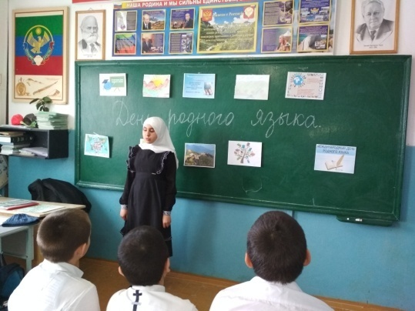
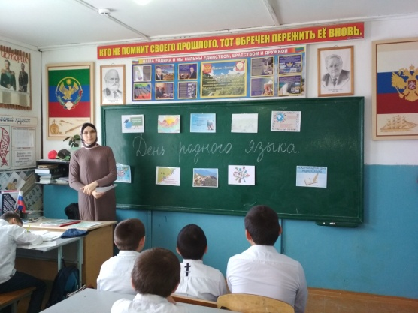
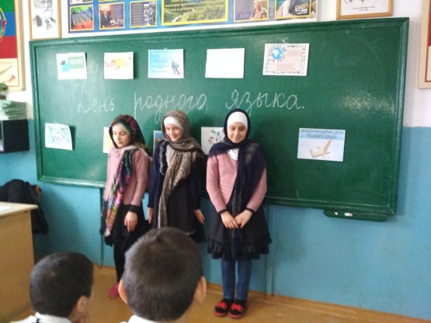
21.02.19. Мероприятие, посвященное ко Дню родного языка. Фестиваль танцев среди учащихся 3-11 класса. Ученики исполняли даргинские народные песни, отгадывали загадки. За активное участие ученикам вручили грамоты.

